# 程序员晚枫

**百度一下：程序员晚枫，可以看到很多免费学习资料**

另外，抖音、快手、知乎、小红书、B站、公众号，都叫：程序员晚枫。

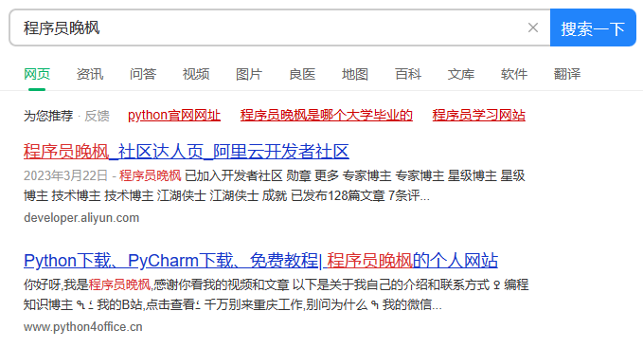

# Python自动化办公社区

